**TRƯỜNG ĐẠI HỌC SƯ PHẠM TP. HỒ CHÍ MINH**

**KHOA CÔNG NGHỆ THÔNG TIN**

---□□---

**ĐỒ ÁN MÔN HỌC**

**CÁC HỆ CƠ SỞ DỮ LIỆU**

**QUẢN LÝ ĐÀO TẠO TRUNG TÂM TIN HỌC**

Giáo viên hướng dẫn : ThS. Nguyễn Văn Thịnh

Nhóm SV thực hiện : 46.01.103.056 – Đặng Văn Phương

: 47.01.104.062 – Lưu Thành Đạt

: 46.01.104.129 – Trương Thế Nhật

Mã lớp học phần : COMP102401

TP. HCM, tháng 08 năm 2023

**TRƯỜNG ĐẠI HỌC SƯ PHẠM TP. HỒ CHÍ MINH**

**KHOA CÔNG NGHỆ THÔNG TIN**

---□□---

**ĐỒ ÁN MÔN HỌC**

**CÁC HỆ CƠ SỞ DỮ LIỆU**

**QUẢN LÝ ĐÀO TẠO TRUNG TÂM TIN HỌC**

Giáo viên hướng dẫn : ThS. Nguyễn Văn Thịnh

Nhóm SV thực hiện : 46.01.103.056 – Đặng Văn Phương

: 47.01.104.062 – Lưu Thành Đạt

: 46.01.104.129 – Trương Thế Nhật

Mã lớp học phần : COMP102401

TP. HCM, tháng 08 năm 2023

# LỜI CẢM ƠN

Trước tiên, chúng em xin gửi lời cảm ơn chân thành nhất đến Thầy vì đã truyền đạt những kiến thức quý báu về "Các Hệ Cơ Sở Dữ Liệu" trong khóa học. Chúng em hiểu rằng kiến thức mà Thầy đã chia sẻ không chỉ là những kiến thức học thuật mà còn là sự trải nghiệm thực tế và sâu sắc về lĩnh vực này.

Nhờ những bài giảng đầy kiến thức và hấp dẫn của Thầy, chúng em đã có cơ hội tìm hiểu, nắm vững và ứng dụng những khái niệm, nguyên tắc về quản lý và thiết kế cơ sở dữ liệu một cách hiệu quả. Thầy không chỉ truyền đạt những kiến thức cơ bản mà còn giúp chúng em hiểu rõ hơn về những thách thức thực tế mà ngành công nghệ thông tin đang đối mặt.

Chúng em cũng muốn bày tỏ lòng biết ơn với Thầy vì sự tận tâm và sẵn sàng hỗ trợ trong việc giải đáp các thắc mắc và vướng mắc trong quá trình học tập. Những lời chỉ dẫn và hướng dẫn của Thầy đã giúp chúng em vượt qua những khó khăn và phát triển kỹ năng của mình một cách tích cực.

Chúng em tin rằng những kiến thức và kinh nghiệm mà Thầy đã truyền đạt sẽ là nguồn động viên lớn để chúng em phấn đấu hơn nữa trong tương lai. Chúng em hứa sẽ nỗ lực không ngừng để ứng dụng những kiến thức này vào thực tế và góp phần xây dựng ngành công nghệ thông tin ngày càng phát triển.

Một lần nữa, chúng em xin bày tỏ lòng biết ơn sâu sắc đến Thầy Nguyễn Văn Thịnh vì những điều tốt lành Thầy đã mang đến cho chúng em trong khóa học "Các Hệ Cơ Sở Dữ Liệu". Chúng em sẽ luôn tưởng nhớ và trân trọng những giá trị mà Thầy đã truyền đạt.

TP.HCM, tháng 08, năm 2023

Nhóm 2NPD

# ĐÁNH GIÁ NHẬN XÉT CỦA GIÁO VIÊN

**BẢNG PHÂN CÔNG**

|  |  |  |  |
| --- | --- | --- | --- |
| **Mã sinh viên** | **Họ tên** | **Nhiệm vụ** | **Mức độ** |
| 46.01.103.056 | Đặng Văn Phương | * Viết cơ sở dữ liệu bảng LOPHOC và PHONGHOC * Lên ý tưởng đồ án * Thiết kế giao diện * Kết nối cơ sở dữ liệu * Dev thành viên | A |
| 47.01.104.062 | Lưu Thành Đạt | * Viết cơ sở dữ liệu bảng HOCVIEN và GIAOVIEN * Vẽ sơ đồ ERD | C |
| 46.01.104.129 | Trương Thế Nhật | * Viết cơ sở dữ liệu bảng LOPHOC và KHOAHOC * Kết nối cơ sở dữ liệu * Viết báo cáo Word và PPT * Dev thành viên | B |

**MỤC LỤC**

LỜI CẢM ƠN iii

ĐÁNH GIÁ NHẬN XÉT CỦA GIÁO VIÊN i

CHƯƠNG 1: TỔNG QUÁT 1

1.1. Giới thiệu 1

1.2. Mục tiêu và phạm vi của bài báo cáo 2

1.2.1. Mục tiêu 2

1.2.2. Phạm vi 2

1.3. Hệ cơ sở dữ liệu cho quản lý đào tạo 3

CHƯƠNG 2: TRIỂN KHAI CƠ SỞ DỮ LIỆU 5

2.1. Giới thiệu SQL 5

2.2. Mô tả các thực thể (Entities) cần thiết trong quản lý đào tạo 5

2.3. Mô tả mối quan hệ giữa các thực thể 7

2.4. Mô tả chi tiết thực thể 9

2.5. Mô hình ERD 14

CHƯƠNG 3: THIẾT KẾ GIAO DIỆN 15

3.1. Giao diện hình thức (Visual Form) và lợi ích trong quản lý đào tạo 15

3.2. Cách tạo và tùy chỉnh giao diện hình thức 15

3.3. Giao diện 16

a. Form đăng nhập 16

b. Form màn hình chính 17

c. Form cập nhật 18

d. Form tìm kiếm 23

e. Form thống kê 26

f. Form giới thiệu 31

KẾT LUẬN 33

TÀI LIỆU THAM KHẢO 35

# CHƯƠNG 1: TỔNG QUÁT

## 1.1. Giới thiệu

Trong bối cảnh của cuộc cách mạng công nghiệp 4.0 đang diễn ra, công nghệ thông tin đóng vai trò quan trọng và ngày càng lan tỏa vào mọi lĩnh vực của cuộc sống. Trung tâm tin học, như một nơi cung cấp các khóa đào tạo về công nghệ thông tin, đóng góp quan trọng trong việc nâng cao kiến thức và kỹ năng của cá nhân, góp phần thúc đẩy sự phát triển của xã hội.

Bài báo cáo này tập trung vào chủ đề "Quản lý đào tạo trung tâm tin học", trong đó chúng ta sẽ khám phá cách sử dụng các hệ cơ sở dữ liệu và công cụ quản lý dữ liệu để tối ưu hóa việc quản lý thông tin liên quan đến các khóa học, học viên, Giáo viên và các hoạt động đào tạo tại trung tâm. Chúng ta sẽ tìm hiểu cách sử dụng ngôn ngữ truy vấn SQL để thực hiện các truy vấn và thao tác cơ bản trên dữ liệu, cũng như cách sử dụng giao diện hình thức (Visual Form) để tạo ra những giao diện thân thiện giúp người quản lý dễ dàng thao tác với dữ liệu.

Việc quản lý đào tạo trung tâm tin học không chỉ liên quan đến việc thu thập và lưu trữ thông tin, mà còn đảm bảo tính toàn vẹn, sẵn sàng truy xuất thông tin và tối ưu hóa quy trình quản lý. Trong bối cảnh này, sử dụng các công cụ cơ sở dữ liệu và giao diện hình thức không chỉ giúp tiết kiệm thời gian mà còn tạo ra khả năng phân tích dữ liệu để đưa ra các quyết định thông minh hơn trong việc quản lý và phát triển chất lượng đào tạo.

Chúng ta cùng đi sâu vào việc khai thác những khả năng mà công nghệ cơ sở dữ liệu và giao diện hình thức mang lại để nâng cao hiệu quả trong việc quản lý đào tạo trung tâm tin học, đồng thời thúc đẩy sự phát triển bền vững của ngành công nghệ thông tin.

## 1.2. Mục tiêu và phạm vi của bài báo cáo

### 1.2.1. Mục tiêu

Mục tiêu chính của bài báo cáo này là tìm hiểu và trình bày cách sử dụng hệ cơ sở dữ liệu và công cụ quản lý dữ liệu, bao gồm ngôn ngữ truy vấn SQL và giao diện hình thức, để quản lý thông tin liên quan đến đào tạo tại trung tâm tin học. Chúng ta sẽ tập trung vào việc thiết kế cơ sở dữ liệu phù hợp với yêu cầu quản lý đào tạo, cùng với việc tạo ra các truy vấn SQL và giao diện hình thức dễ sử dụng để thực hiện các chức năng quản lý cơ bản. Trong bối cảnh của cuộc cách mạng công nghiệp 4.0 đang diễn ra, công nghệ thông tin đóng vai trò quan trọng và ngày càng lan tỏa vào mọi lĩnh vực của cuộc sống. Trung tâm tin học, như một nơi cung cấp các khóa đào tạo về công nghệ thông tin, đóng góp quan trọng trong việc nâng cao kiến thức và kỹ năng của cá nhân, góp phần thúc đẩy sự phát triển của xã hội.

### 1.2.2. Phạm vi

Phạm vi của bài báo cáo này sẽ bao quát các khía cạnh quan trọng liên quan đến việc quản lý đào tạo trung tâm tin học:

**Thiết kế cơ sở dữ liệu:** Chúng tôi sẽ không chỉ đề cập đến việc xác định các thực thể và thuộc tính phù hợp để đại diện cho các khóa học, học viên, Giáo viên và lịch học, mà còn mô phỏng các mối quan hệ phức tạp giữa chúng. Việc này sẽ giúp chúng ta thấu hiểu mô hình dữ liệu một cách toàn diện và đảm bảo tính nhất quán của thông tin.

**SQL trong quản lý đào tạo:** Chúng ta sẽ trình bày cách sử dụng ngôn ngữ truy vấn SQL để thực hiện các chức năng quản lý cơ bản trên dữ liệu. Các ví dụ truy vấn sẽ bao gồm thêm, sửa, xóa thông tin liên quan đến khóa học, học viên, Giáo viên và lịch học.

**Xây dựng giao diện hình thức (Visual Form):** Chúng tôi không chỉ tập trung vào cách tạo ra các giao diện hình thức mà còn đề cập đến việc tùy chỉnh chúng để đáp ứng nhu cầu cụ thể của quản lý đào tạo. Sẽ có sự khám phá về cách tận dụng giao diện hình thức để người dùng có thể tương tác với cơ sở dữ liệu một cách dễ dàng và trực quan.

Mặc dù bài báo cáo này sẽ đề cập đến các khái niệm cơ bản và ứng dụng cơ sở, nhưng không đi vào chi tiết kỹ thuật phức tạp. Chúng tôi cũng sẽ không tiếp cận đến các khả năng mở rộng hay các vấn đề liên quan đến bảo mật dữ liệu. Mục tiêu của chúng tôi là cung cấp một cái nhìn toàn diện và thực tiễn về cách sử dụng công nghệ thông tin trong việc quản lý đào tạo tại trung tâm tin học.

## 1.3. Hệ cơ sở dữ liệu cho quản lý đào tạo

Trong môi trường đào tạo tại trung tâm tin học, việc quản lý thông tin về khóa học, học viên, Giáo viên và lịch học trở nên phức tạp và đa dạng. Số lượng dữ liệu tăng lên theo thời gian và quá trình quản lý trở nên khó khăn hơn bằng cách sử dụng các phương thức truyền thống như bảng tính hoặc tệp giấy. Môi trường này đòi hỏi sự hiệu quả và tính toàn vẹn trong việc lưu trữ, truy xuất và cập nhật dữ liệu.

Hệ cơ sở dữ liệu là một giải pháp hiệu quả để quản lý và tổ chức thông tin trong quá trình đào tạo. Nó cho phép tổ chức lưu trữ các dữ liệu quan trọng một cách có cấu trúc và nhất quán, giúp dễ dàng truy xuất thông tin khi cần. Sử dụng hệ cơ sở dữ liệu giúp tối ưu hóa quy trình quản lý thông tin, giảm thiểu nguy cơ sai sót và sự mất mát thông tin.

Hệ cơ sở dữ liệu phù hợp cho quản lý đào tạo trung tâm tin học cần có các đặc điểm và yêu cầu sau:

a. **Tích hợp dữ liệu:** Hệ cơ sở dữ liệu cần có khả năng tổng hợp và lưu trữ thông tin từ các khía cạnh khác nhau, bao gồm khóa học, học viên, Giáo viên, lịch học và quá trình đánh giá. Tích hợp dữ liệu giúp tạo ra cái nhìn toàn diện về hoạt động của trung tâm đào tạo.

b. **Tính nhất quán:** Cơ sở dữ liệu cần đảm bảo tính nhất quán trong việc lưu trữ và truy xuất thông tin. Điều này đảm bảo rằng dữ liệu không bị trùng lặp hoặc mâu thuẫn, giúp duy trì chất lượng dữ liệu.

c. **Hiệu suất:** Hệ cơ sở dữ liệu cần phải đảm bảo hiệu suất trong việc truy xuất dữ liệu, đặc biệt là khi có sự tăng trưởng về số lượng dữ liệu. Thời gian truy vấn cần được giữ ở mức thấp để đảm bảo sự nhanh chóng và hiệu quả.

d. **Bảo mật:** Dữ liệu trong hệ cơ sở dữ liệu cần được bảo mật an toàn để đảm bảo rằng thông tin quan trọng không bị truy cập trái phép. Hệ thống phải hỗ trợ các biện pháp bảo mật như xác thực người dùng và quản lý quyền truy cập.

e. **Mở rộng:** Hệ cơ sở dữ liệu cần có khả năng mở rộng để đáp ứng sự tăng trưởng của dữ liệu và yêu cầu quản lý trong tương lai. Việc mở rộng không nên gây ra sự gián đoạn hoặc mất mát dữ liệu.

# CHƯƠNG 2: TRIỂN KHAI CƠ SỞ DỮ LIỆU

## 2.1. Giới thiệu SQL

SQL (Structured Query Language) là một ngôn ngữ dùng để quản lý và truy vấn dữ liệu trong các hệ thống quản lý cơ sở dữ liệu (DBMS). SQL cung cấp các câu lệnh để tạo, cập nhật, xóa dữ liệu và định nghĩa cấu trúc của cơ sở dữ liệu. Ngoài ra, SQL còn cho phép truy vấn dữ liệu để trích xuất thông tin cần thiết từ cơ sở dữ liệu.

**Vai trò của SQL trong quản lý cơ sở dữ liệu:**

* Tạo cơ sở dữ liệu: SQL cho phép bạn tạo mới cơ sở dữ liệu và định nghĩa cấu trúc của nó, bao gồm các bảng, cột, ràng buộc và quan hệ giữa chúng.
* Thêm, sửa, xóa dữ liệu: SQL cho phép bạn thêm mới dữ liệu vào cơ sở dữ liệu, cập nhật thông tin hiện có hoặc xóa dữ liệu không cần thiết. Điều này giúp bạn duy trì dữ liệu cập nhật và linh hoạt.
* Truy vấn dữ liệu: SQL cho phép bạn truy vấn dữ liệu từ cơ sở dữ liệu. Bạn có thể trích xuất thông tin theo nhiều tiêu chí, kết hợp dữ liệu từ nhiều bảng và thực hiện các phép tính trên dữ liệu.
* Bảo mật và quản lý quyền truy cập: SQL cho phép bạn xác định quyền truy cập của người dùng và vai trò trong cơ sở dữ liệu. Bạn có thể kiểm soát việc truy cập, chỉnh sửa và xóa dữ liệu để đảm bảo tính bảo mật.

## 2.2. Mô tả các thực thể (Entities) cần thiết trong quản lý đào tạo

Trong quản lý đào tạo trung tâm tin học, có nhiều thực thể quan trọng cần được quản lý một cách hiệu quả. Dưới đây là mô tả một số thực thể cần thiết:

a. **Khóa học** (KHOAHOC):

* Đại diện cho các khóa học được tổ chức bởi trung tâm. Mỗi khóa học có thông tin như mã khoá học, tên khoá học, ghi chú.
* Thuộc tính: MAKH, TENKH, GHICHU.

b. **Học viên** (HOCVIEN):

* Đại diện cho các học viên tham gia khóa học. Mỗi học viên có thông tin cá nhân như tên, ngày sinh, địa chỉ, v.v.
* Thuộc tính: MAHV, MALOP, HOTEN, NGAYSINH, DIACHI, NGHENGHIEP, TINHTRANG, SOBIENLAI, HOCPHI, GIOITINH.

c. **Giáo viên** (GIAOVIEN):

* Đại diện cho các Giáo viên tham gia giảng dạy. Mỗi Giáo viên có thông tin cá nhân.
* Thuộc tính: MAGV, HOTEN, NGAYSINH, DIACHI, DIENTHOAI, TRINHDO, GIOITINH.

d. **Lớp học** (LOPHOC):

* Đại diện cho các lớp học cụ thể của mỗi khóa học. Mỗi lớp học có thông tin như mã lớp, khóa học tương ứng, số lượng học viên, Giáo viên, v.v.
* Thuộc tính: MALOP, SISO, MAPHONG, MAGV, MAKH, CAHOC, NGAYBATDAU, NGAYKETTHUC.

e. **Phòng học** (PHONGHOC):

* Đại diện cho các phòng học được sử dụng để tổ chức các lớp học. Mỗi phòng học có thông tin như số phòng, tên phòng, tình trạng.
* Thuộc tính: MAPHONG, TENPHONG, TINHTRANG

f. **Điểm** (DIEM):

* Đại diện cho kết quả điểm số của học viên trong mỗi khóa học. Mỗi điểm có thông tin như điểm số, ngày cập nhật, môn học tương ứng và học viên.
* Thuộc tính: MAHV, MAKH, MALOP, DIEMQT, DIEMGK, DIEMCK, TONGDIEM, XEPLOAI, GHICHU, TINHTRANG.

## 2.3. Mô tả mối quan hệ giữa các thực thể

Dưới đây là mô tả chi tiết về mối quan hệ giữa các thực thể trong mô hình cơ sở dữ liệu của quản lý đào tạo tại trung tâm tin học:

*a. Khóa học (KHOAHOC) và Lớp học (LOPHOC):*

- Một khóa học có thể có nhiều lớp học khác nhau.

- Mỗi lớp học thuộc về một khóa học cụ thể.

*b. Giáo viên viên (GIAOVIEN) và Lớp học (LOPHOC):*

- Mỗi Giáo viên có thể giảng dạy nhiều lớp học.

- Mỗi lớp học được giảng dạy bởi một Giáo viên cụ thể.

*c. Phòng học (PHONGHOC) và Lớp học (LOPHOC):*

- Mỗi lớp học được tổ chức trong một phòng học.

- Mỗi phòng học có thể chứa nhiều lớp học khác nhau.

*d. Khóa học (KHOAHOC) và Học viên (HOCVIEN):*

- Mỗi học viên có thể tham gia nhiều khóa học khác nhau.

- Mỗi khóa học có nhiều học viên tham gia.

*e. Học viên (HOCVIEN) và Lớp học (LOPHOC):*

- Mỗi học viên có thể tham gia nhiều lớp học khác nhau.

- Mỗi lớp học có nhiều học viên tham gia.

*f. Khóa học (KHOAHOC) và Điểm (DIEM):*

- Mỗi khóa học có nhiều bản điểm tương ứng với từng học viên tham gia.

- Mỗi bản điểm liên quan đến một khóa học cụ thể.

*g. Học viên (HOCVIEN) và Điểm (DIEM):*

- Mỗi học viên có một bản điểm cho mỗi khóa học họ tham gia.

- Mỗi bản điểm liên quan đến một học viên cụ thể.

*h. Học viên (HOCVIEN) và Tài khoản (TAIKHOAN):*

- Mỗi học viên có một tài khoản để truy cập hệ thống.

- Mỗi tài khoản liên quan đến một học viên cụ thể.

*i. Giáo viên (GIAOVIEN) và Tài khoản (TAIKHOAN):*

- Mỗi Giáo viên có một tài khoản để truy cập hệ thống.

- Mỗi tài khoản liên quan đến một Giáo viên cụ thể.

*j. Lớp học (LOPHOC) và Phòng học (PHONGHOC):*

- Mỗi lớp học được tổ chức trong một phòng học cụ thể.

- Mỗi phòng học có thể chứa nhiều lớp học khác nhau.

*k. Lớp học (LOPHOC) và Điểm (DIEM):*

- Mỗi lớp học có nhiều bản điểm tương ứng với từng học viên tham gia.

- Mỗi bản điểm liên quan đến một lớp học cụ thể.

*l. Lớp học (LOPHOC) và Lớp học (LOPHOC):*

- Mỗi lớp học có thể có mối quan hệ với một lớp học khác, chẳng hạn như lớp học tiếp theo.

## 2.4. Mô tả chi tiết thực thể

P: Primary key (Khoá chính)

U: Unique key, caddidate key (Khoá chỉ định)

|  |  |  |  |  |  |
| --- | --- | --- | --- | --- | --- |
| Tên thực thể: **KHOAHOC** | | | | | |
| **STT** | **Thuộc tính** | **Diễn giải** | **Miền giá trị** | **P** | **U** |
| 1 | MAKH | Mã khoá học | Char(4) | X |  |
| 2 | TENKH | Tên khoá học | Nvarchar(50) |  | X |
| 3 | GHICHU | Ghi chú | Nvarchar(100) |  |  |

|  |  |  |  |  |  |
| --- | --- | --- | --- | --- | --- |
| Tên thực thể: **HOCVIEN** | | | | | |
| **STT** | **Thuộc tính** | **Diễn giải** | **Miền giá trị** | **P** | **U** |
| 1 | MAHV | Mã học viên | Char(4) | X |  |
| 2 | MALOP | Mã lớp | Char(4) |  |  |
| 3 | HOTEN | Họ tên | Nvarchar(50) |  |  |
| 4 | NGAYSINH | Ngày sinh | Date |  |  |
| 5 | DIACHI | Địa chỉ | Nvarchar(50) |  |  |
| 6 | NGHENGHIEP | Nghề nghiệp | Nvarchar(50) |  |  |
| 7 | TINHTRANG | Tình trạng | Nvarchar(50) |  |  |
| 8 | SOBIENLAI | Số biên lai | Char(4) |  |  |
| 9 | HOCPHI | Học phí | Nvarchar(10) |  |  |
| 10 | GIOITINH | Giới tính | Nvarchar(10)  Check (gioitinh in (n'nam', n'nữ')) |  |  |

|  |  |  |  |  |  |
| --- | --- | --- | --- | --- | --- |
| Tên thực thể: **GIAOVIEN** | | | | | |
| **STT** | **Thuộc tính** | **Diễn giải** | **Miền giá trị** | **P** | **U** |
| 1 | MAGV | Mã giáo viên | Char(4) | X |  |
| 2 | HOTEN | Họ tên | Nvarchar(50) |  |  |
| 3 | NGAYSINH | Ngày sinh | DATE |  |  |
| 4 | DIACHI | Địa chỉ | Nvarchar(50) |  |  |
| 5 | DIENTHOAI | Điện thoại | Nvarchar(10) |  |  |
| 6 | TRINHDO | Trình độ | Nvarchar(50) |  |  |
| 7 | GIOITINH | Giới tính | Nvarchar(10) check (gioitinh in (n'nam', n'nữ')) |  |  |

|  |  |  |  |  |  |
| --- | --- | --- | --- | --- | --- |
| Tên thực thể: **PHONGHOC** | | | | | |
| **STT** | **Thuộc tính** | **Diễn giải** | **Miền giá trị** | **P** | **U** |
| 1 | MAPHONG | Mã phòng | Char(4) | X |  |
| 2 | TENPHONG | Tên phòng | Nvarchar(50) |  |  |
| 3 | TINHTRANG | Tình trạng | Nvarchar(50) |  |  |

|  |  |  |  |  |  |
| --- | --- | --- | --- | --- | --- |
| Tên thực thể: **LOPHOC** | | | | | |
| **STT** | **Thuộc tính** | **Diễn giải** | **Miền giá trị** | **P** | **U** |
| 1 | MALOP | Mã lớp | Char(4) | X |  |
| 2 | SISO | Sỉ số | Int |  |  |
| 3 | MAPHONG | Mã phòng | Char(4) |  |  |
| 4 | MAGV | Mã giáo viên | Char(4) |  |  |
| 5 | MAKH | Mã khoá học | Char(4) |  |  |
| 6 | CAHOC | Ca học | Nvarchar(20) |  |  |
| 7 | NGAYBATDAU | Ngày bắt đầu | Date |  |  |
| 8 | NGAYKETTHUC | Ngày kết thúc | Date |  |  |

|  |  |  |  |  |  |
| --- | --- | --- | --- | --- | --- |
| Tên thực thể: **DIEM** | | | | | |
| **STT** | **Thuộc tính** | **Diễn giải** | **Miền giá trị** | **P** | **U** |
| 1 | MAHV | Mã học viên | Char(4) | X |  |
| 2 | MAKH | Mã khoá học | Char(4) |  |  |
| 3 | MALOP | Mã lớp | Char(4) |  |  |
| 4 | DIEMQT | Điểm quá trình | Float |  |  |
| 5 | DIEMGK | Điểm giữ kỳ | Float |  |  |
| 6 | DIEMCK | Điểm cuối kỳ | Float |  |  |
| 7 | TONGDIEM | Tổng điểm | Float |  |  |
| 8 | XEPLOAI | Xếp loại | Nvarchar(20) |  |  |
| 9 | GHICHU | Ghi chú | Nvarchar(20) |  |  |
| 10 | TINHTRANG | Tình trạng | Bit |  |  |

## 2.5. Mô hình ERD

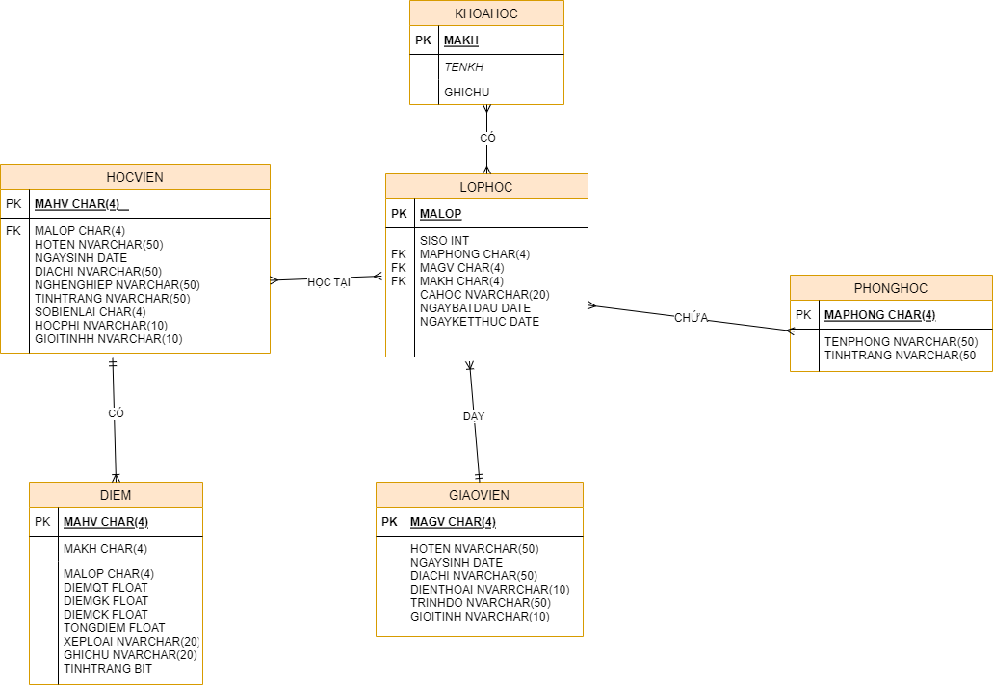

# CHƯƠNG 3: THIẾT KẾ GIAO DIỆN

## 3.1. Giao diện hình thức (Visual Form) và lợi ích trong quản lý đào tạo

Giao diện hình thức (Visual Form) là một phần mềm hoặc ứng dụng mà người dùng có thể sử dụng để tương tác với cơ sở dữ liệu thông qua các biểu mẫu hoặc hình thức giao diện đồ họa. Thay vì viết và thực thi các truy vấn SQL, người dùng có thể điền thông tin vào các trường tương ứng trên giao diện và thực hiện các thao tác quản lý thông tin một cách dễ dàng.

**Lợi ích của việc sử dụng giao diện hình thức trong quản lý đào tạo:**

* Dễ sử dụng: Giao diện hình thức làm cho việc quản lý đào tạo trở nên dễ dàng hơn đối với người dùng không có kiến thức chuyên sâu về SQL. Thay vì viết câu lệnh truy vấn, họ có thể điền thông tin vào các trường và thực hiện các thao tác.
* Tiết kiệm thời gian: Sử dụng giao diện hình thức giúp tiết kiệm thời gian so với việc viết truy vấn SQL thủ công. Người dùng chỉ cần điền thông tin và thao tác một cách nhanh chóng.
* Giảm sai sót: Khi sử dụng giao diện hình thức, nguy cơ sai sót do viết sai cú pháp SQL hoặc điền thông tin không đúng sẽ giảm đi, vì giao diện thường kiểm tra và hỗ trợ tự động điền thông tin.
* Tùy chỉnh và thẩm định dễ dàng: Giao diện hình thức thường cho phép tùy chỉnh và thẩm định dữ liệu một cách dễ dàng. Bạn có thể áp dụng ràng buộc, kiểm tra dữ liệu trước khi lưu, và tạo các gợi ý cho người dùng.

## 3.2. Cách tạo và tùy chỉnh giao diện hình thức

* Chọn công cụ hoặc phần mềm: Bạn có thể sử dụng các công cụ như Microsoft Access, Google Forms, hoặc các nền tảng phát triển ứng dụng web để tạo giao diện hình thức.
* Thiết kế biểu mẫu: Xác định thông tin cần thiết và thiết kế biểu mẫu với các trường nhập liệu tương ứng. Bạn có thể thêm các trường văn bản, số, ngày, danh sách thả xuống, nút radio, v.v.
* Kết nối với cơ sở dữ liệu: Nếu bạn đang sử dụng một hệ quản lý cơ sở dữ liệu (như SQL Server hoặc MySQL), bạn cần thiết lập kết nối từ giao diện hình thức đến cơ sở dữ liệu.
* Cài đặt quyền và ràng buộc: Đảm bảo rằng người dùng chỉ có quyền truy cập và thực hiện các thao tác cần thiết. Bạn cũng có thể áp dụng các ràng buộc để kiểm tra tính hợp lệ của dữ liệu.
* Thiết lập chức năng lưu và xử lý dữ liệu: Xác định cách dữ liệu sẽ được lưu vào cơ sở dữ liệu sau khi người dùng điền vào biểu mẫu. Cài đặt các chức năng thêm, sửa, xóa dữ liệu.
* Tùy chỉnh giao diện: Tùy chỉnh giao diện để phù hợp với nhu cầu của bạn, bao gồm màu sắc, kiểu font chữ, bố cục, v.v.
* Kiểm tra và triển khai: Trước khi triển khai giao diện, hãy kiểm tra kỹ xem nó hoạt động như mong muốn và thử nghiệm với dữ liệu thực tế.

## 3.3. Giao diện

### a. Form đăng nhập

* Bao gồm tên đăng nhập, mật khẩu và các chức năng khác như “hiển thị mật khẩu” và “quên mật khẩu”.
* Có 2 loại hình thức đăng nhập đó là “quản trị” và “giáo viên”.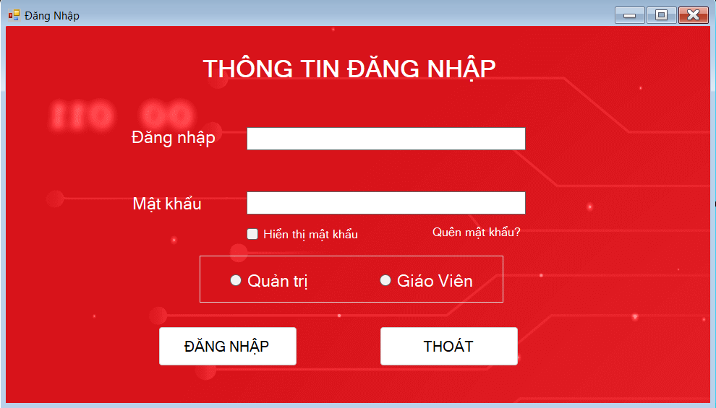

### b. Form màn hình chính

Bao gồm các chức năng chính như là: Giới thiệu, cập nhật, tìm kiếm, thống kê.

### c. Form cập nhật

Có những chức năng như:

* Cập nhật học viên
* Cập nhật điểm
* Cập nhật lớp học
* Cập nhật khoá học
* Cập nhật giáo viên
* Cập nhật phòng học

+ Cập nhật học viên:

+ Cập nhật điểm:

+ Cập nhật lớp học:

+ Cập nhật khoá học:

+ Cập nhật phòng học:

### d. Form tìm kiếm

Có các chức năng như:

* Tìm kiếm học viên
* Tìm kiếm giáo viên
* Tìm kiếm điểm

+ Tìm kiếm thông tin học viên:

+ Tìm kiếm thông tin giáo viên:

+ Tìm kiếm điểm:

### e. Form thống kê

Có các chức năng như:

* Thống kê danh sách: bao gồm danh sách lớp, danh sách chứng chỉ, danh sách thi lại
* Thống kê điểm: bao gồm điểm học viên, điểm lớp học viên
* In biên lai

+ Thống kê danh sách chứng chỉ:

+ Thống kê bảng điểm lớp:

### f. Form giới thiệu

Có các chức năng như:

* Đăng xuất
* Thay đổi mật khẩu

+ Thay đổi mật khẩu:

# KẾT LUẬN

1. **Các nội dung đã làm được trong đề tài:**

**Về cơ sở dữ liệu:** Thiết kế được các bảng và mô tả các thuộc tính của các bảng. Viết được khóa chính khóa ngoại và các ràng buộc. Viết được các cấu trúc (thủ tục, hàm) có thể dùng để truy vấn và hiện lên giao diện

**Về thiết kế giao diện:** Thiết kế được 18 from giao diện. Kết nối được với cơ sở dữ liệu.

* Ở chức năng danh mục: Hiển thị được kết quả lên datagridview và các chức năng như thêm, sửa, xóa và xuất dữ liệu ra file excel
* Chức năng thống kê: Thống kê được danh sách học sinh, danh sách điểm của học sinh, in biên lai của học sinh, thống kê danh sách học sinh đã lấy chứng chỉ, học sinh thi lại và học sinh đậu chứng chỉ và có thể xuất ra file excel.
* Chức năng tìm kiếm: Có thể tìm kiếm được học viên bằng tên hoặc bằng mã học viên. Giáo viên cũng có thể tìm kiếm bằng tên và mã học viên. Có thể tìm kiếm điểm học viên bằng mã học viên hoặc mã lớp.
* Chức năng nghiệp vụ: Có chức năng thêm, sửa, xóa các đối tượng như học viên, giáo viên, khóa học, phòng học, lớp học, điểm của học viên.
* Chức năng phân quyền người dùng: Có chức năng phân quyền cho 2 đối tượng admin và giáo viên. Ở admin thì có thể làm hết mọi chức năng còn ở giáo viên thì sẽ bị hạn chế ở một số chức năng.

1. **Ưu và khuyết điểm của đề tài**

* Ưu điểm: Phần mềm quản lí trung tâm tin học giúp cho người quản trị có thể thao tác thuận lợi và nhanh chóng hơn. Có thể ngồi ở xa để làm việc. Giúp cho giáo viên có thể làm việc ngay trung tâm hoặc ở nhà. Và phần mềm quản lí đào tạo trung tâm tin học có thể đáp ứng hầu hết các chức năng.
* Khuyết điểm: Tuy nhiên còn phải cải thiện tốc độ, và rõ ràng tỏng từng thao tác hơn nữa

1. **Hướng phát triển tương lai**

Do thời gian có hạn và có sự biến đổi nhân lực trong quá trình làm việc nên chúng tôi không phát triển kịp một số chức năng. Trong đó có một số chức năng mà chúng tôi hướng tới trong tương lai đó là Thay đổi mật khẩu và quên mật khẩu.

# TÀI LIỆU THAM KHẢO

- [1] <https://123docz.net/document/335768-quan-ly-hoc-vien-cua-mot-trung-tam-tin-hoc.htm>